ДЗ к след.уроку (до 12-00 20.04): Выполнить три карточки в тетради
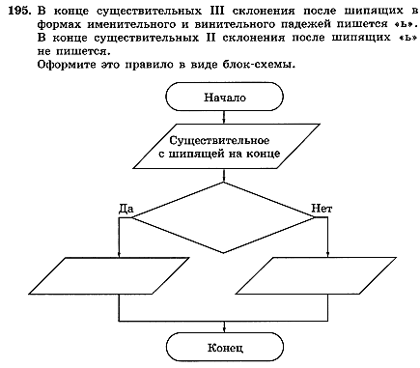
1.

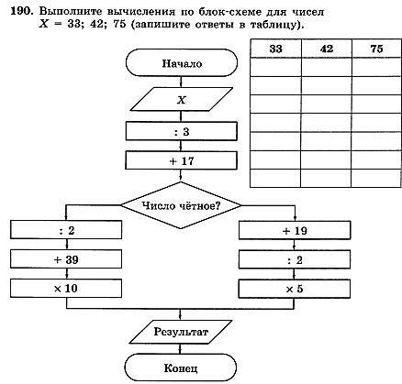
2. Записать в тетрадь только таблицу с ответами

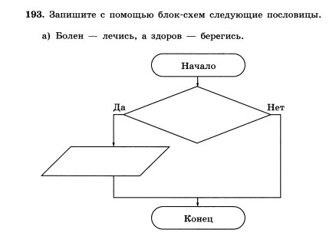
3.

